
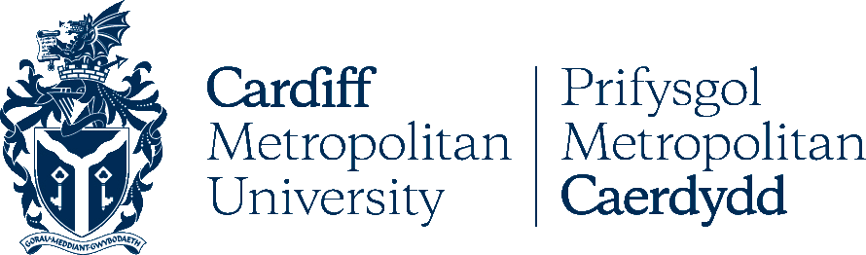
Chứng nhận rằng:

Và Trường Đại học Cardiff Metropolitan hợp tác trong việc tạo điều kiện cho sinh viên Trường Cao đẳng Kỹ thuật Lý Tự Trọng Thành phố Hồ Chí Minh học chuyển tiếp đến chương trình Cử nhân của Trường Đại học Cardiff Metropolitan dưạ trên chứng nhận chương trình đã hoàn thành tại Trường Cao đẳng Kỹ thuật Lý Tự Trọng Thành phố Hồ Chí Minh.
*Sinh viên bắt buộc đạt đủ điều kiện đầu vào được ghi rõ trong Thoả thuận Hợp tác
Đại học Cardiff Metropolitan
Ký tên

Ngày: 29 tháng 2 năm 2016

Trường Cao đẳng Kỹ thuật Lý Tự Trọng Thành phố Hồ Chí Minh

